geografia – relevo
- ESSA ATIVIDADE SERÁ FEITA ONLINE.

Existem vários tipos de formas na crosta terrestre. Elas são consequências de ações na superfície terrestre e mudam com o desgaste das áreas mais elevadas e com a deposição de materiais nas superfícies deprimidas. Ações internas como o terremoto e o vulcanismo também alteram o relevo. Os seres vivos mudam o terreno escavando-o, degradando-o, ou fornecendo matéria orgânica. Eles também necessitam do relevo, que é importante no plantio de certos produtos para os agricultores e, consequentemente, para toda a sociedade. Cidades litorâneas e turísticas dependem muito do relevo.
Assim como a crosta terrestre sofre alterações, tendo de se adaptar às mudanças dos seres vivos, o ser humano tem que se adaptar a Terra e conviver com ela, por isso é importante conhecer o relevo.
AGENTES FORMADORES DO RELEVO
O relevo se origina e se transforma a partir de dois tipos de agentes: internos (vulcanismo, abalos sísmicos e tectonismos); agentes externos (chuvas, rios, ventos, seres vivos, etc). O relevo terrestre encontra-se em constante evolução. As formas de relevo criadas pelos agentes internos estão permanentemente sofrendo ação dos agentes externos, os quais realizam um trabalho escultural ou de modelagem da paisagem terrestre.
Os dois tipos de agentes que dão origem e transformam o solo são:
_______________________________________________________________________________________________________________________________________________________________________________________________________________________________________________________________________________________________________________________________________________________________________________

FORMAS DE RELEVO
Podemos reconhecer, no mundo, basicamente quatro formas de relevo: Montanhas, Planaltos, Planícies e Depressões, reconhecidas como formas de primeira ordem; além dessas existem outras menores, dentre elas: as Chapadas e as Cuestas.

Montanhas
Constituem as maiores elevações da superfície da Terra. São áreas elevadas de um relevo muito variado, formadas pela ação das forças tectônicas.

Defina montanhas: __________________________________________________
________________________________________________________________________________________________________________________________________________

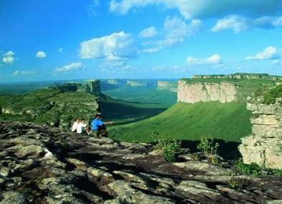
Planaltos

Superfícies elevadas, irregulares, de formas tabulares constituídas por rochas sedimentares, mais ou menos planas e, delimitadas por escarpas, onde o desgaste ou erosão é maior que a deposição de materiais.
Explique o que são planaltos: __________________________________________
________________________________________________________________________________________________________________________________________________
Planícies

Superfícies mais ou menos planas, de natureza sedimentar, predominam os processos de deposição de sedimentos. Existem dois tipos de planícies: as costeiras (junto ao litoral) e as continentais (interior do continente).
Escreva a definição de planícies: _________________________________________
________________________________________________________________________________________________________________________________________________

